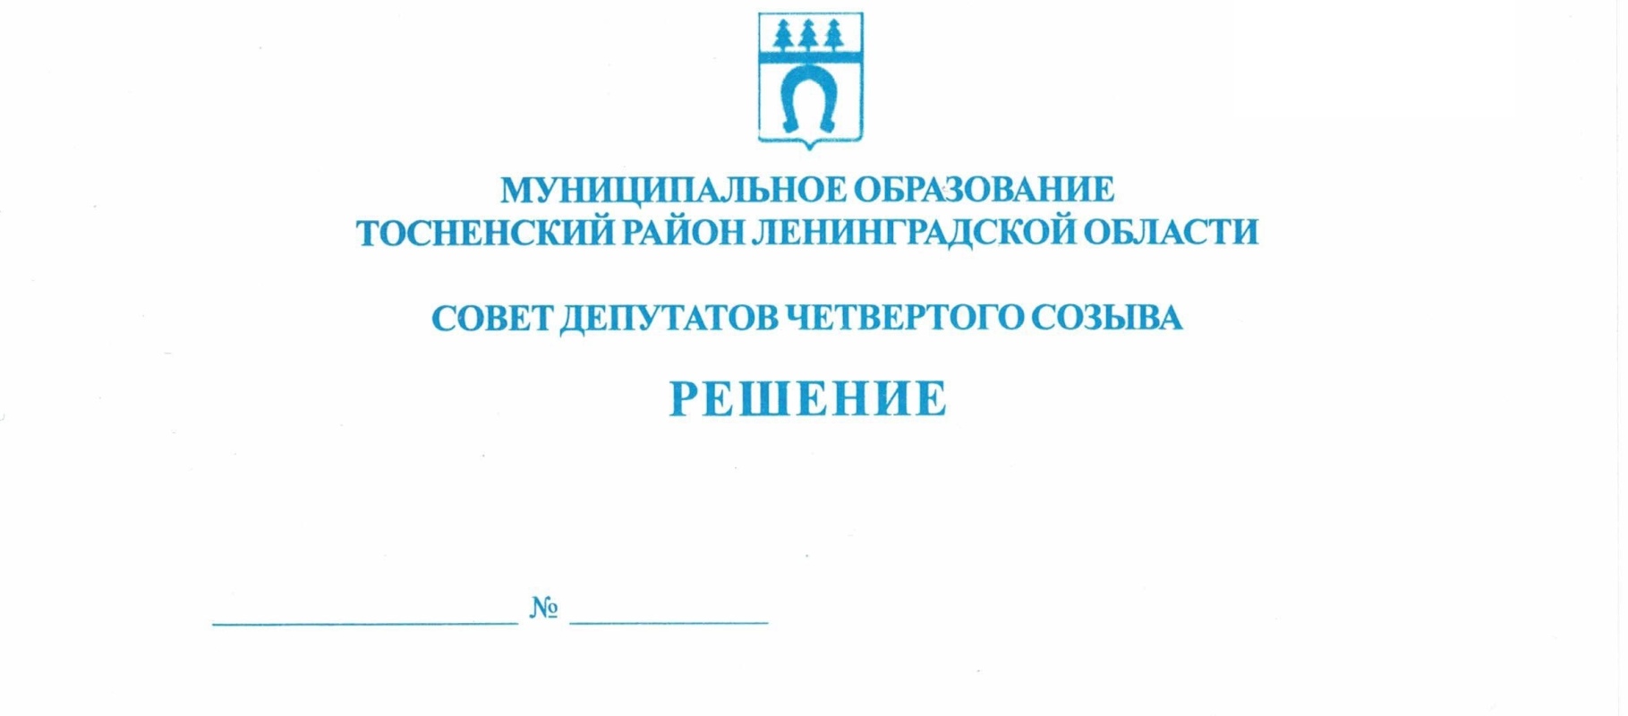

11.03.2020 47

Об утверждении Порядка предоставления главными
распорядителями средств бюджета муниципального
образования Тосненский район Ленинградской области
в комитет финансов администрации муниципального
образования Тосненский район Ленинградской области
информации о совершаемых действиях, направленных
на реализацию муниципальным образованием права
регресса, либо об отсутствии оснований для предъявления
иска о взыскании денежных средств в порядке регресса

В соответствии с Бюджетным кодексом Российской Федерации, Федеральным законом от 06.10.2003 №131-ФЗ «Об общих принципах организации местного самоуправления в Российской Федерации» совет депутатов муниципального образования Тосненский район Ленинградской области

РЕШИЛ:

1. Утвердить Порядок предоставления главными распорядителями средств бюджета муниципального образования Тосненский район Ленинградской области в комитет финансов администрации муниципального образования Тосненский район Ленинградской области информации о совершаемых действиях, направленных на реализацию муниципальным образованием права регресса, либо об отсутствии оснований для предъявления иска о взыскании денежных средств в порядке регресса (приложение).
2. Аппарату совета депутатов муниципального образования Тосненский район Ленинградской области обеспечить официальное опубликование и обнародование настоящего решения.
3. Настоящее решение вступает в силу после его официального опубликования.

Глава муниципального образования В.В. Захаров

Касперская Оксана Вячеславовна, 8(81361)33216
20 гв

Приложение

к решению совета депутатов

муниципального образования

Тосненский район Ленинградской области

от 11.03.2020 № 47

ПОРЯДОК
предоставления главным распорядителем средств бюджета муниципального образования Тосненский район Ленинградской области в комитет финансов администрации
муниципального образования Тосненский район Ленинградской области информации
о совершаемых действиях, направленных на реализацию муниципальным образованием права регресса, либо об отсутствии оснований для предъявления иска о взыскании
денежных средств в порядке регресса

1. Настоящий порядок предоставления главным распорядителем средств бюджета муниципального образования Тосненский район Ленинградской области (далее – муниципальное образование) в комитет финансов администрации муниципального образования (далее – комитет финансов) информации о совершаемых действиях, направленных на реализацию муниципальным образованием права регресса (далее – Порядок) разработан в соответствии с п. 4 ст. 242.2 Бюджетного кодекса Российской Федерации и устанавливает правила предоставления главным распорядителем средств бюджета муниципального образования (далее – ГРБС) информации о совершаемых действиях, направленных на реализацию муниципальным образованием права регресса, либо об отсутствии оснований для предъявления иска о взыскании денежных средств в порядке регресса.
2. Комитет финансов в течение десяти календарных дней со дня исполнения за счет казны муниципального образования судебного акта о возмещении вреда уведомляет об этом ГРБС.
3. После получения уведомления ГРБС при наличии оснований для предъявления иска о взыскании денежных средств в порядке регресса направляет в комитет финансов запрос о предоставлении копий платежных документов (платежных поручений), подтверждающих исполнение судебного акта о возмещении вреда за счет казны муниципального образования.
4. Копии платежных документов, подтверждающих исполнение за счет казны муниципального образования судебного акта о возмещении вреда, направляются комитетом финансов ГРБС(у) в течение десяти календарных дней со дня поступления запроса.
5. Информация о совершаемых действиях, направленных на реализацию муниципальным образованием права регресса, либо об отсутствии оснований для предъявления иска о взыскании денежных средств в порядке регресса представляет ГРБС в комитет финансов ежеквартально не позднее 10 числа месяца, следующего за отчетным кварталом по форме установленной комитетом финансов.

